Министерство науки и высшего образования Российской Федерации

Федеральное государственное бюджетное образовательное учреждение высшего образования «Российский экономический университет имени Г.В. Плеханова»

Московский приборостроительный техникум

|  |  |  |  |  |
| --- | --- | --- | --- | --- |
| УТВЕРЖДАЮ  Преподаватель |  |  |  | УТВЕРЖДАЮ  Преподаватель |
|  |  |  |  |  |
| __________ А.А. Шимбирёв |  |  |  | __________ А.А. Комаров |
|  |  |  |  |  |
| «___» __________20__ г. |  |  |  | «___» __________20__ г. |

Информационная система ВУЗа

Эскизный проект

ЛИСТ УТВЕРЖДЕНИЯ

МПТ УП 02.01 П50-2-18 9-ЛУ

Листов 14

|  |  |
| --- | --- |
|  | Менеджер проекта, студент группы П50-2-18 |
|  |  |
|  | __________ А.А. Заднипровский |
|  |  |
|  | «___» __________20__ г. |
|  | Ответственный исполнитель, студент группы П50-2-18 |
|  |  |
|  | __________ А.М. Суслин |
|  |  |
|  | «___» __________20__ г. |

20__

Приложение Б. Технический проект

Министерство науки и высшего образования Российской Федерации

Федеральное государственное бюджетное образовательное учреждение высшего образования «Российский экономический университет имени Г.В. Плеханова»

Московский приборостроительный техникум

УТВЕРЖДЕН

МПТ УП 02.01 П50-2-18 9-ЛУ

Информационная система ВУЗа

Эскизный проект

МПТ УП 02.01 П50-2-18 9

Листов 14

2021

АННОТАЦИЯ

В данном программном документе приведен технический проект на разработку для ВУЗа.

В разделе «Входные данные» представлена таблица с входными данными, их

ограничения, тип и описание.

В разделе «Схема данных» представлены логическая и физическая модель с

описанием типа данных и ограничений.

В разделе «Структура проекта» представлена схема структуры

информационной системы.

В разделе «Функциональная схема проекта» представлена схема функционала

информационной системы.

В разделе «Схема интерфейса проекта» представлена схема интерфейса

информационной системы.

СОДЕРЖАНИЕ

1. входные данные 5

2. схема данных 6

2.1. Логическая схема данных 6

2.2. Физическая схема данных 7

2.3. Словарь данных 7

3. Структура проекта 11

3.1. Структурная схема 11

3.2. Описание схемы 11

4. функциональная схема проекта 13

5. схема интерфейса 14

5.1. Схема интерфейса 14

1. входные данные

Входными данными: Являются данные, организуемые путем ввода с клавиатуры с пользователя.

Таблица 1 – Входные данные

|  |  |  |  |  |  |  |
| --- | --- | --- | --- | --- | --- | --- |
| № | Поле | Ограничение | | Тип | Формат ввода | Описание |
| 1 | 2 | 3 | | 4 | 5 | 6 |
| Форма авторизации. | | | | | | |
| 1 | Логин | Не менее 6 символов | Varchar(max) | | Текстовое поле | Ввод уникального логина для входа в систему |
| 2 | Пароль | Не менее 6 символов | Varchar(max) | | Текстовое поле | Ввод пароля для доступа к системе |
| Форма зачисления/отчисления студентов | | | | | | |
| 1 | Фамилия | Не более 50 символов | | Varchar(max) | Текстовое поле | Ввод фамилии студента |
| 2 | Имя | Не более 50 символов | | Varchar(max) | Текстовое поле | Ввод имени студента |
| 3 | Отчество | Не более 50 символов | | Varchar(max) | Текстовое поле | Ввод отчества студента |
| 4 | Группа | Не более 50 символов | | Varchar(max) | Текстовое поле | Ввод группы студента |
| 5 | Средний балл |  | | Float | Текстовое поле | Ввод среднего балла студента |
| Форма управления нагрузкой факультетов | | | | | | |
| 1 | Количество часов |  | | Int | Ползунок | Ввод количества часов читаемой дисциплины у факультета |
| 2 | Факультет | Не более 50 символов | | Varchar(max) | Выпадающий список | Ввод названия факультета |
| 3 | Дисциплина | Не более 50 символов | | Varchar(max) | Выпадающий список | Ввод названия дисциплины |
| Форма управления персоналом | | | | | | |
| 1 | Преподаватель | Не более 50 символов | | Varchar(max) | Текстовое поле | Ввод фио преподавателя (вводится автоматически) |
| 2 | Роль | Не более 50 символов | | Varchar(max) | Радиобаттон | Ввод роли преподавателя |

1. схема данных
   1. Логическая схема данных

На рисунке 1 представлена логическая схема информационной системы ВУЗа

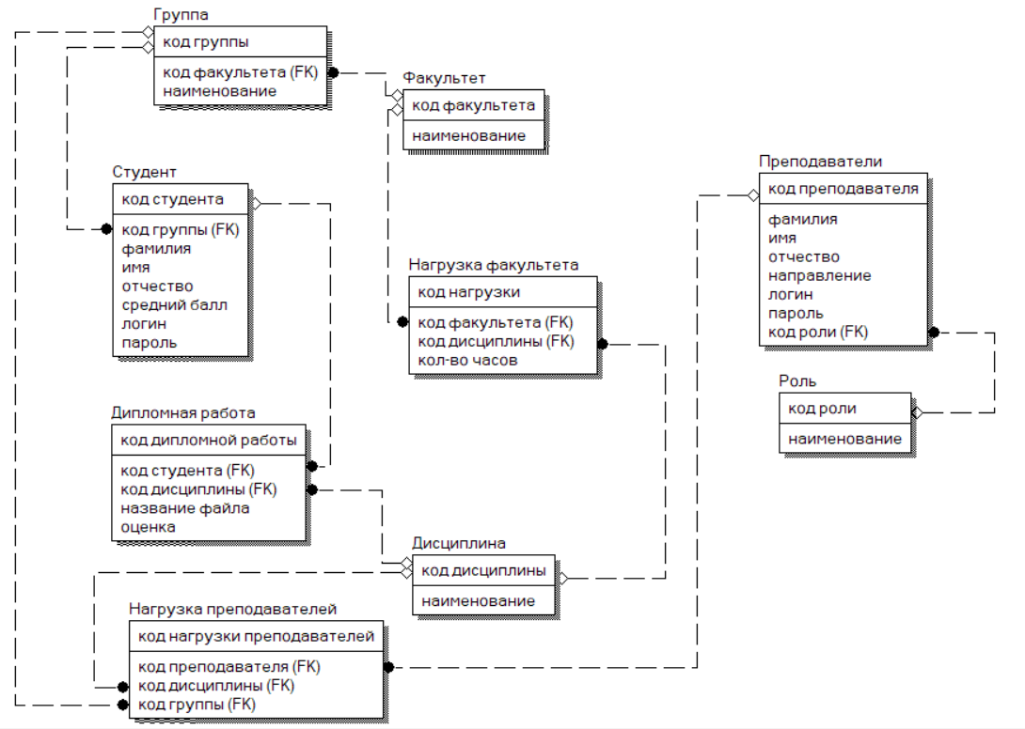

Рисунок 1 – Логическая схема

* 1. Физическая схема данных

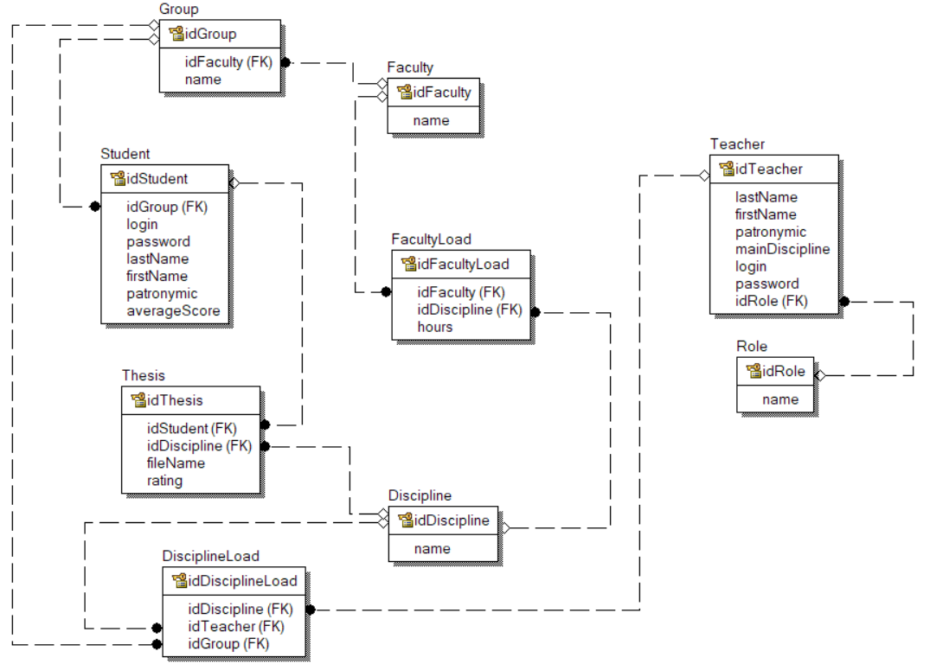

Рисунок 2 – Физическая схема

* 1. Словарь данных

Таблица 2 – Словарь данных

|  |  |  |  |  |
| --- | --- | --- | --- | --- |
| Ключ | Наименование | Тип данных | Обязательность заполнения | Назначение |
| 1 | 2 | 3 | 4 | 5 |
| Role | | | | |
| PK | idRole | Int | Not Null | Уникальный идентификатор с атрибутом Auto increment |
|  | name | Varchar(max) | Not Null | Название роли (Ассистент, профессор, доцент, преподаватель, старший преподаватель) |
| Faculty | | | | |
| PK | idFaculty | Int | Not Null | Уникальный идентификатор с атрибутом Auto increment |
|  | name | Varchar(max) | Not Null | Название факультета |
| Teacher | | | | |
| PK | idTeacher | Int | Not Null | Уникальный идентификатор с атрибутом Auto increment |
|  | lastName | Varchar(max) | Not Null | Фамилия преподавателя |
|  | firstName | Varchar(max) | Not Null | Имя преподавателя |
|  | patronymic | Varchar(max) | Allow Null | Отчество преподавателя |
|  | login | Varchar(max) | Not Null | Логин преподавателя для входа в систему |
|  | password | Varchar(max) | Not Null | Пароль преподавателя для входа в систему |
| FK | idRole | Int | Not Null | Код роли данного преподавателя |
|  | idDiscipline | Varchar(max) | Not Null | Основная дисциплина преподавателя |

|  |  |  |  |  |
| --- | --- | --- | --- | --- |
| Ключ | Наименование | Тип данных | Обязательность заполнения | Назначение |
| 1 | 2 | 3 | 4 | 5 |
| Group | | | | |
| PK | idGroup | Int | Not Null | Уникальный идентификатор с атрибутом Auto increment |
| FK | idFaculty | Int | Not Null | Уникальный код факультета, к которому прикреплена группа |
|  | Name | Varchar(max) | Not Null | Наименование группы |
| Student | | | | |
| PK | idStudent | Int | Not Null | Уникальный идентификатор с атрибутом Auto increment |
| FK | idGroup | Int | Not Null | Идентификатор группы студента |
|  | Login | Varchar(max) | Not Null | Логин для входа в систему |
|  | Password | Varchar(max) | Not Null | Пароль для входа в систему |
|  | LastName | Varchar(max) | Not Null | Фамилия студента |
|  | FirstName | Varchar(max) | Not Null | Имя студента |
|  | Patronymic | Varchar(max) | Not Null | Отчество студента |
|  | AverageScore | Float | Not Null | Средний балл аттестата студента |
| Discipline | | | | |
| PK | idDiscipline | Int | Not Null | Уникальный идентификатор с атрибутом Auto increment |
|  | name | Varchar | Not Null | Название дисциплины |
| FacultyLoad | | | | |
| PK | idFacultyLoad | Int | Not Null | Уникальный идентификатор с атрибутом Auto increment |
| FK | idFaculty | Int | Not Null | Идентификатор факультета |
| FK | idDiscipline | Int | Not Null | Идентификатор дисциплины |
|  | Hours | Int | Not Null | Количество часов |

|  |  |  |  |  |
| --- | --- | --- | --- | --- |
| Ключ | Наименование | Тип данных | Обязательность заполнения | Назначение |
| 1 | 2 | 3 | 4 | 5 |
| Thesis | | | | |
| PK | idThesis | Int | Not Null | Уникальный идентификатор с атрибутом Auto increment |
| FK | idStudent | Int | Not Null | Уникальный идентификатор студента |
| FK | idDiscipline | Int | Not Null | Уникальный идентификатор дисциплины дипломной работы |
|  | fileName | Varchar(max) | Not Null | Имя файла |
|  | rating | int | Allow Null | Оценка |
| DisciplineLoad | | | | |
| PK | idDisciplineLoad | Int | Not Null | Уникальный идентификатор с атрибутом Auto increment |
| FK | idDiscipline | Int | Not Null | Уникальный идентификатор дисциплины |
| FK | idTeacher | Int | Not Null | Уникальный идентификатор учителя |
| FK | idGroup | int | Not Null | Уникальный идентификатор группы |

1. Структура проекта
   1. Структурная схема

На рисунке 3 предоставлена структурная схема информационной системы ВУЗа.

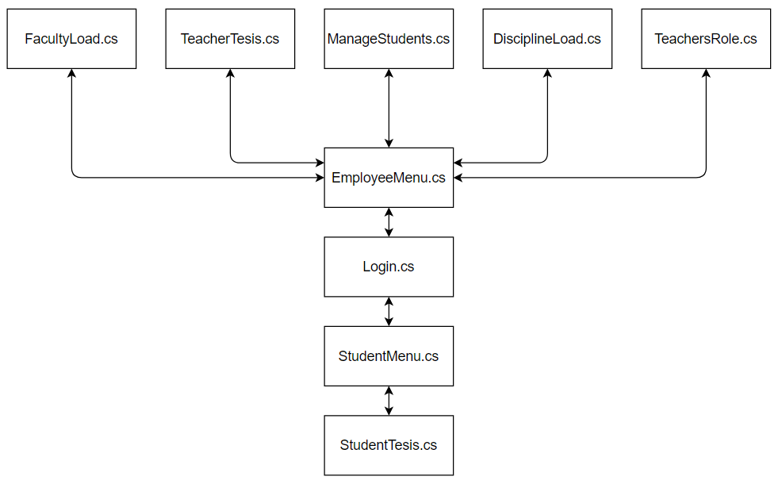

Рисунок 3 - Структурная схема информационной системы строительной организации.

* 1. Описание схемы

В таблице 3 представлено описание структурной схемы информационной системы ВУЗа.

Таблица 3 – Описание структурной схемы

|  |  |  |
| --- | --- | --- |
| Номер | Название модуля | Описание модуля |
| 1 | FacultyLoad.cs | Форма изменения нагрузки факультета |
| 2 | TeacherTesis.cs | Форма проверки и выставления оценки за дипломные работы |
| 3 | ManageStudents.cs | Форма зачисления/отчисления студентов |
| 4 | DisciplineLoad.cs | Форма изменения нагрузки преподавателей |
| 5 | TeacherRole.cs | Форма изменения роли у преподавателей |
| 6 | EmployeeMenu.cs | Основное меню для сотрудников |
| 7 | StudentTesis.cs | Форма для отправки дипломной работы студента |
| 8 | StudentMenu.cs | Основное меню для студентов |
| 9 | Login.cs | Форма авторизации |

1. функциональная схема проекта

На рисунках 4,5 представлена функциональная схема проекта информационной системы ВУЗа.

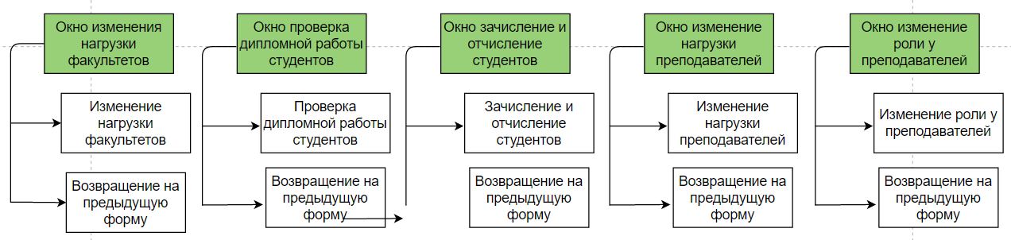

Рисунок 4 - Функциональная схема информационной системы ВУЗа.

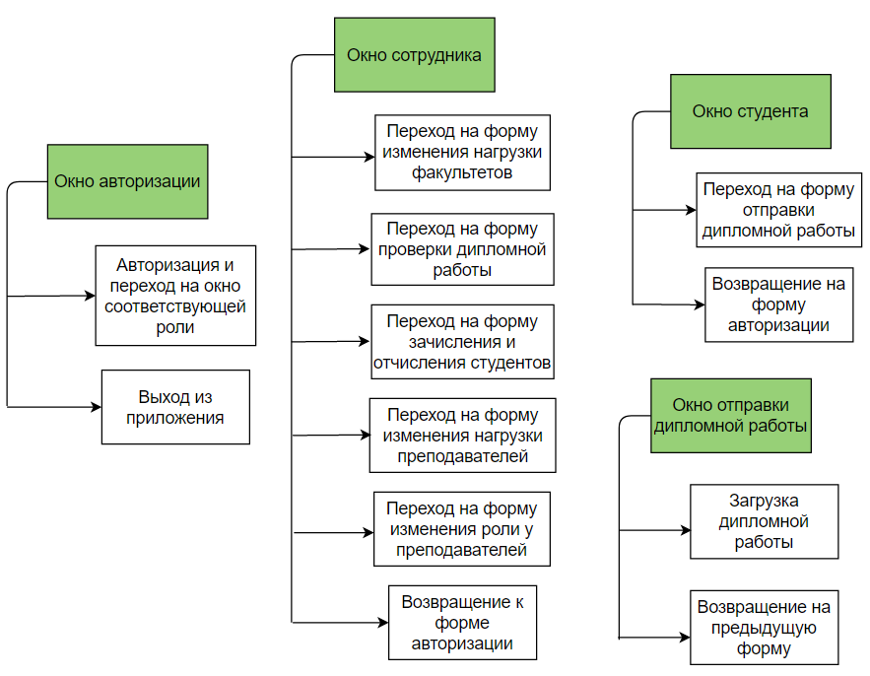

Рисунок 5 - Функциональная схема информационной системы ВУЗа.

1. схема интерфейса
   1. Схема интерфейса

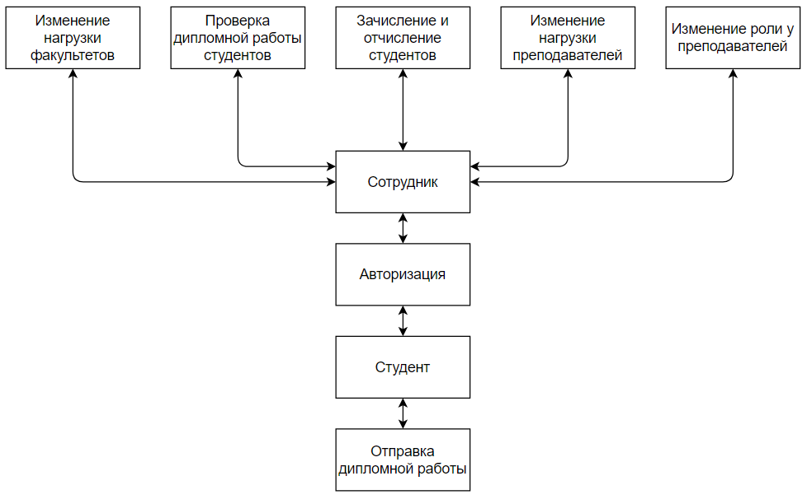

Рисунок 6 – Схема интерфейса.